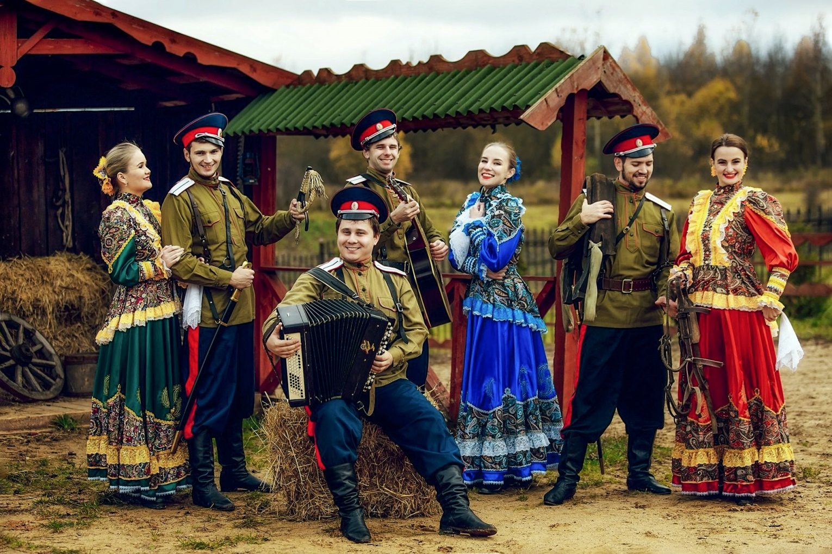

Конспект занятия

«Человек без Родины, что соловей без песни!»

Воспитатель: Масякина Т.В

Конспект занятия

«Человек без Родины, что соловей без песни!»
Цель: Знакомить детей с историей Краснодарского края. Продолжать пополнять знания детей об истории казачества. Дать понятие «казачий круг»
( что это такое, какие вопросы решались ). Познакомить с символами казачьей доблести: бунчук, булава, насека. Рассказать детям о печати Войска Кубанского.
Материал: кубанская хата — стол, лавка, сундук, кухонная утварь, прялка, старинные фотографии казаков; рушник; кубанки по количеству мальчиков; газыри; шашка; башлык; кинжал; канат; запись песен Кубанского казачьего хора.
Ход:
В группе оформлена часть казачьей хаты (стол, лавка, сундук, кухонная утварь, прялка, старинные фотографии казаков).
воспитатель : Земля-то наша матушка многое может: богатый урожай хлеба вырастить и напоить родниковой водой, да девичьей красотой порадовать, а защитить себя не может. Вот и нужен ей защитник. Слава Богу, никакие беды не могут сломить русский дух! На защиту Отечества поднимались всем миром – и стар и млад. А наши кубанские казаки стояли на охране южных границ государства Российского. С врагом казаки боролись,а жены их да детишки без дела не сидели: одежду чинили, еду варили да хозяйство вели. И вы, ребятушки, как подрастете, тоже станете достойными защитниками Отечества.
Воспитатель: Мы тоже знаем много об истории казачества.
Детям задаются вопросы:
• Клятва военных служить Родине? (присяга)
• Военный флаг, на котором изображали святых? (знамя)
• Нагрудные карманы для патронов у казака? (газыри)
• Укрепление, место, где находился сторожевой (пограничный) отряд? (кордон)
• Животное, верный друг казака в жизни и боях? (конь)
• А кто в кубанском войске главный?
•Дети: — Атаман!
• рассказ воспитателя о атамане (демонстрационный материал)
Дети выдвигают сундук, открывают его.
Воспитатель: _ Да ведь там обмундирование казаков.
Воспитатель достает предметы одежды и оружие, попутно спрашивает детей, что как называется (кубанка, газыри, шашка, башлык, кинжал). На мальчиков одевают кубанки.
-КАК ПРОХОДИЛИ КАЗАЧЬИ КРУГИ?
Казачий круг — общий войсковой совет казаков, высший орган самоуправления. На нём решались вопросы войны и мира, раздел между куренями угодий, о переизбрании сечевого старшины и другие вопросы. Высшая власть у казаков принадлежал кругу и только кругу, а в период между кругами — атаману. В рамках круга никогда не существовало каких-либо иных институтов управления, кроме самого круга казаков.
Порядок проведения
Прежде круг проходил на площади (майдан) и состоял из выборных казаков (делегаты от казачьих объединений). Старшины становились в круг, а за каждым куренным атаманом стояли казаки одного куреня. Справа место священника (однако он не голосовал и в дела круга не вмешивался), аналой c крестом и Евангелием, казачье знамя с караулом; а слева - скамья стариков, обладающих правом вето. За порядком следил есаул с нагайкой, охрану мероприятия обеспечивали приставы. Казачья традиция - женщин правом голоса не наделять, но разрешать их присутствие на круге. Права участия в Круге не имели провинившиеся казаки (пенные), навлекшие на себя за провинности немилость всего войска, а также казаки в состоянии алкогольного опьянения. Присутствующие казаки обязательно должны быть в казачью справу.
Начало круга объявлял есаул, возглашая: « Все ли казаки на Кругу?» и просил всех занять места. Затем есаул командовал приветствие атаману и все казаки (кроме стариков и священника) вставали, не снимая шапок. Затем вносили знамя и все вставали, снимая шапки и читая молитву.
Принятие решений
Всякий выступающий на Круге снимал шапку, выходил на середину, отвешивал поклон Аналою и священнику, старикам, Атаману и всему собранию. Закончив выступление, надевал шапку. Если шапка не надета, это означает, что выступающий казак не все сказал. Одобрение решений казаки выражали возгласами "любо!" В Круге каждый Казак имел право голоса и мог свободно высказывать свои предложения и замечания. Вопрос считался решенным, если большинство собравшихся бросало шапки вверх. Решение Казачьего круга принималось простым большинством голосов. Решения и постановления Круга были обязательными для всех жителей казачьего края и могли отменяться только Кругом высшей инстанции.
Классификация кругов
По старинным актам известны круги валовые, войсковые (для каждого казачьего войска) и полковые (окружные). Низшим Кругом был полковой, впоследствии станичный или хуторской (сход). Круг войсковой состоял из представителей всех станиц округа, высшим считался Круг валовой, куда собирались представители всего народа.
Полномочия
- избрание атаманов, писарей, прием в казаки.
- объявление войны или заключения мира;
- вопросы внешних сношений;
- судили лиц совершившие тяжёлые преступления или преступления вызвавшие большой резонанс в обществе;
- иные вопросы связанные со спорами о земле.
А какие кубанские пословицы о воинской службе вы знаете.
Дети называют пословицы:
— Отвага казаку – половина удачи.
— Казакани с кем не спутаешь: пулями меченный, шароварами отмеченный.
— Сила казаков от земли, удальство от рати.
— Где саблей не возьмешь, там пикой достанешь.
— Пластуна и камыш укроет и кочка спасет.
— Где курган там пост казачий.
Воспитатель :Казаки всегда стояли, стоят, и будут стоять на страже Родины. Многие казаки и сейчас являются защитниками отечества, несут службу в разных родах войск Российской армии. Очень почетное дело – Родину защищать. Честь и слава защитникам Отечества! А когда вы, казачата, вырастите, тоже станете защитниками России.
Частушки.
Мы девчата – казачата,
Не умеем мы тужить.
Без частушек-прибауток
Нам и суток не прожить.
Мы девочки — казачки,
Ох, как набелились,
Мы вчера коров доили –
Молоком умылись.
Мы кубанские девчата
Мы нигде не пропадем.
Сами музыку играем,
Сами пляшем и поем!
Звучит запись песни «Если хочешь быть военным…» в исполнении Кубанского казачьего хора.

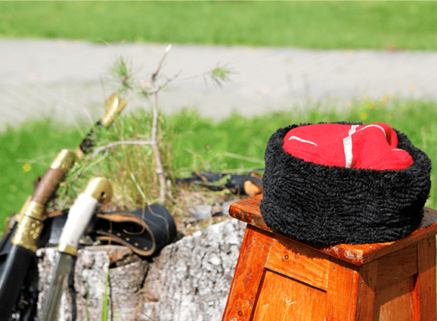

СИМВОЛЫ И ЗНАКИ В КАЗАЧЬЕЙ КУЛЬТУРЕ
Атаман – с древнетюркского переводится буквально как «отец мужчин». То есть: «ата» – отец, «ман» – мужчина. Атаманы в войсках назывались войсковыми (с 1723 года – наказными, то есть назначенными, с 1738 года – вновь войсковыми) и походными. Атаманы возглавляли административно-территориальные единицы: округа (в Донском, Кубанском, Терском, Амурском, и Уссурийском казачьих войсках – отделы). Атаманы были также станичные, хуторские, поселковые (в уральском казачьем войске) и полковые (у сибирских городовых казаков). Но не одних начальников своих и должностных лиц казаки называли атаманами; всякого доблестного казака, выдававшегося своей удалью и отвагой, честили атаманом. Атаман – это цвет казачества, высшее сословие войска, но это не было сословие замкнутое: право называться атаманом давалось не рождением, а приобреталось личной доблестью и славой. Этим значением слова «атаман» объясняются формулы царских грамот, отправляемых на Дон. Так, например, в царствование Иоанна Васильевича и Феодора Иоанновича в грамотах (после титула) писали: «на Дон Донским атаманам и казакам» или даже «на Дон Донским атаманам (следуют имена их) и всем атаманам и казакам». Это же значение слова «атаман» отразилось в поговорках «из рядовичей в атаманы выходят», «терпи казак, атаманом станешь» в традиционном обращении к казакам «атаманы – молодцы!», в сохранившемся обычае всякого казака честить «атаманом».
Атаманская сабля – обычно украшенная, старинная, тоже один из символов атаманства. Лично ему не принадлежала, а была у него на хранении на время правления. Могла храниться в церкви и надеваться на Круге по праздникам.
Башлык – у большинства казаков тоже был наделен символическим значением. В зависимости от того, как повязывался башлык, можно было узнать возраст казака. Завязанный на груди означал, что казак отслужил военную службу, перекрещенный на груди – следует по делу, концы заброшены за спину – свободен, отдыхает.
Бунчук – длинное древко с шаром или острием, прядями из конских волос и кистями на верхнем конце. Знак власти у турецких пашей, польских и украинских гетманов и атаманов русского казачьего войска в XV-XVIII вв. знак ставки, символ атамана в походе, принадлежал войсковому соединению. В мирное время хранился в храме. Полковые имели форму опушенных раздвоенных флажков с навершием.
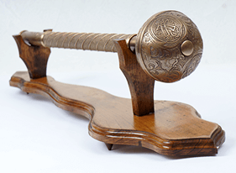Булава (пернач) – простое ударное ручное холодное оружие, имеющее тяжелую шарообразную или грушевидную головку. Длина ее была около 50-80 см. Появилась булава в период неолита, она широко применялась на мусульманском Востоке. В античном мире использовалась значительно реже. Ее римская разновидность – клава – появилась во II веке. В Европе булава получила распространение в XIII веке, на Руси использовалась в Хlll-XVII вв., но постепенно утратила боевое значение и стала символом власти военачальника. Булава с головкой шарообразной формы, разделенной на ребра-пластины, очень широко применялась в Средней Азии. У казаков булава (насека) существовала до начала XX в., а до XIX в. служила символом власти: ее носили турецкие паши, польские, а также казачьи станичные и поселковые атаманы в России. Княжеский шестопер был семейным оружием, передававшимся по наследству. Изготовленный мастерами в кузнице княжеского двора, он служил не только символом власти, но и отличным подспорьем в битве: оружие было прекрасно сбалансированным, легким. Легенды говорят, что во время сражений шестопер сам направлял руку хозяина и не подчинялся никому, кроме представителей княжеского рода. В XVII в. награждение булавой или ее разновидностями (пернач, шестопер и др.) было широко распространено. Известны, например, булавы боярина Милославского и украинского гетмана Богдана Хмельницкого, пернач князя Барятинского с надписью в честь победы русского войска над крымскими татарами. Гетманская булава являлась неотъемлемым атрибутом власти всех украинских гетманов. Изготавливались булавы с большой роскошью: для их отделки применяли золото, серебро, изумруды.
Герб – в его изображении, символически отображена история Войска, местные войсковые особенности.
Знамя – символ войскового (и полкового) объединения. Хранилось в Войсковом храме и выносилось в особо важных случаях (праздник, поход, присяга и похороны атамана).
Казна – железный ящичек, ларец с казною — знак казначея, ближе к нашему времени тоже замененный книгой.
Книга – тетрадь для записей в твердом кожаном переплете. Во время работы круга каждый член атаманского правления должен был держать свою тетрадь. Главная тетрадь, т.н. атаманское писание или Закон, была собранием протоколов, где в случае спора можно было отыскать юридический прецедент. Все сохранялись в атаманском правлении и архиве.
Клейноды – войсковые знаки отличия (знамена, бунчуки, трубы, литавры и т.д.) и символы атаманской или гетманской власти (булавы, палицы, перначи).
Лава – боевой порядок и способ тактических действий в конном рассыпном строю; применялся главным образом для охвата неприятеля с флангов и тыла. Один из тактических приёмов, излюбленный боевой казачий строй. Это кавалерийская атака, в которой казаки размещались в неподдающемся никакой регламентации строе. В зависимости от обстановки лава могла быть то рассыпной, то сомкнутой, то производилась со спешиванием. Искусство маневрирования лавою заключалось в единстве действий всех, принимавших в ней участие, в умении принимать каждый замысел командира, а также в личной находчивости, ловкости, способности действовать самостоятельно каждого воина с одновременным выполнением общей задачи.
Лампас – цветная нашивка (полоса) на боковом шве казачьих шаровар (брюк). Символизирует принадлежность к войсковому сословию, а цвет указывает принадлежность к войску. Совпадает по цвету с околышем фуражки. Символ казачьей независимости (вроде личного флага). Интересно, что лампасы в виде кожаной полосы носили скифы и бродники на своих шароварах. У разных казачьих Войск цвет лампасов отличался ( у донцов – красный, у уральцев – голубой, у забайкальцев – желтый).
Майдан – площадь в центре казачьей станицы, где находилось станичное правление, церковь, рынок, различные административные здания. На майдане собирался казачий круг.
Маяк – у казаков наблюдательная вышка для часового, с которой в случае тревоги подавался условный сигнал. Был широко распространен на Кавказской укрепленной пограничной линии (по Кубани и Тереку) и у запорожцев.
Медаль – личный знак атамана. Носилась на шее, на ленте или цепи. На лицевой стороне надпись – «Атаман станицы (Войска)» и государственный герб или портрет государя. На обороте – имя атамана. По окончанию срока оставалась атаману на память.
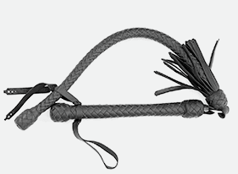Нагайка – короткая конская плеть – оружие. Знак есаульца и пристава на кругу. В повседневной жизни – знак власти у полноправного женатого казака. Дарилась зя- тю тестем на свадьбе и висела в доме на ле- вом косяке к двери в спальню. Нагайка ис- пользовалась как оружие в схватке, для телесных наказаний провинившихся казаков по решению круга и совета стариков.
Намет – казачье название галопа – быстрого скачкообразного движения лошади.
Насека – посох с металлическим навершием, на котором первоначально насекались имена атаманов. Символ гражданской власти атаманов всех степеней.
Пай – часть, доля станичной (юртовой) земли, приходящаяся на одного казака. В войсках и станицах был различен по размерам в зависимости от имеемого земельного фонда.
Печать – на рукояти или перстне, вручалась атаману при выборах. Ею скреплялись все документы.
Пика – боевой наконечник стальной, четырехгранный, переходит в коническую трубку, которой он насажен на древко. Древко деревянное, окрашенное. В лейб-гвардии казачьем полку, черноморском и крымско-татарском эскадронах древко окрашивалось в красный цвет, в лейб-гвардии Уральской сотне и лейб-гвардии атаманском полку в светло-синий цвет, в других казачьих частях по цвету мундиров, в синий или зеленый цвет. В верхней части древка имеется утолщение, на которое насажен наконечник. Подтока нет. На нижнем закругленном конце древка имеется ножник ременная петля для продевания ноги всадника. Длина около 3400 мм, длина наконечника с трубкой около 250 мм, диаметр древка 36 мм, масса 2300 г. Пика заменяла в казачьих частях, в первую очередь гвардейских, пики применявшиеся ранее и отличавшиеся существенным разнообразием. Однако и после упорядочения размеров в 1839 г. на вооружении в различных казачьих войсках продолжали оставаться и другие пики. Разнообразие заключалось прежде всего в различной форме и размерах боевых наконечников. Объяснялось это тем, что до 1893 г. пики казаков не были предметом государственного снабжения и каждый казак оснащал пику за свой счет. После 1901 г. вышеописанная пика была заменена казачьей пикай образца 1901 г.
Присяга – торжественное обещание (клятва верности), приносимая каждым казаком перед Верой, Царем и Отечеством. При принятии присяги казаки целовали крест и клялись перед казачьим обществом выполнять данные обязательства. «Вступая в ряды Казачьего Войска, обещаюсь и клянусь Всемогущим Богом перед Святым Его Евангелием в том, что хочу и должен, верно, и нелицемерно служить государству Российскому и Казачеству. Не щадя живота своего, до последней капли крови, и всё к укреплению и процветанию Отечества нашего, по крайнему разумению, силе и возможности исполнять. Государство Российское от его врагов, телом и кровью, в поле и крепостях, водою и сухим путём, в баталиях, партиях, осадах, штурмах и в прочих воинских случаях храбро защищать. Во всём стараться содействовать, что к верной службе и пользе государственной во всяких случаях касаться может. Всякую вверенную тайну крепко хранить буду, а предпоставленным надо мною начальникам во всём, что к пользе и службе государства касаться будет, надлежащим образом чинить послушание и всё по совести своей исправлять, и для своей корысти, свойства и дружбы и вражды против службы и присяги не поступать. От команды и знамени, где принадлежу, хотя в поле, обозе или гарнизоне, никогда не отлучаться, но за оным, пока жив, следовать буду, как послушному, храброму и расторопному казаку надлежит. В чём да поможет мне Господь Бог Всемогущий. В заключение сей клятвы, целую слова Присяги и Крест Спасителя моего. АМИНЬ!»
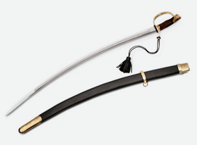Сабля – рубящее или рубяще-колющее холодное оружие. Общая длина сабли достигала 1,1 м, вес с металлическими ножнами – до 2,3 кг. В казачьих войсках в 1881 году была заменена шашками, как более удобным видом оружия.
Серьги (у мужчины) означали его роль и место в роду. Так, единственный сын у матери носил одну серьгу в левом ухе. Последний в роду, где нет кроме него наследников по мужской линии, – серьгу в правом ухе. Две серьги – единственный ребенок у родителей. Кроме символического, сакрального языческого древнего оберега, играли и утилитарную роль. Командир при равнении налево и направо видел, кого следует в бою поберечь. Мужчины - казаки, как правило, колец не носили. Так что это женская символика. Серебряное кольцо на левой руке – девушка на выданье. На правой – просватана. Кольцо с бирюзой – жених служит (бирюза – камень тоски). Золотое кольцо на правой руке – замужняя, на левой – разведенная (развод у казаков существовал всегда). Два золотых кольца на одном пальце левой руки – вдова (второе кольцо умершего мужа, хотя, будучи казаком и получив кольцо при венчании, он на руке его не носил).
Шапка шилась по специальному образцу. Первоначально – «клобук со шлыком», папаха, а затем фуражка – знак получения казаком юридического полноправия. В XIX веке клобук заменил кивер, а затем – фуражка. Казаки нестроевых возрастов обязаны были носить фуражку без кокарды, но это повсеместно нарушалось. На круге казак обязан был быть в шапке. Иногородние и гости – не казаки, должны были присутствовать с непокрытыми головами равно как и не имеющие юридических прав казачества. Снималась во время молитвы, присяги и выступлений на Кругу. Шапка, сбитая с головы, была вызовом на поединок. В курене красовалась на видном месте. В доме главы лежала под иконой, что означало, что семья находится под защитой Бога и общины.
Шашка – холодное оружие, символ всех прав у казака. Длина – 0,7 – 0,9 м, ширина до 40 мм, вес с ножнами до 1,2 кг. Однолезвийный клинок небольшой кривизны с обоюдоострым концом. Вручалась казаку в 17 лет стариками (без темляка). В 21 год, при отправке на службу казак получал погоны, кокарду и темляк. Шашка хранилась дома на видном месте (на ковре), передавалась от деда к внуку. Если в роду не оставалось наследников – мужчин, – шашка ломалась и укладывалась в гроб последнему умершему. Собрал и сложил: Верховный атаман Межрегиональной организации содействия возрождению казачества «Великое Братство Казачьих Войск» Никитин Валерий Федорович. Родовой казак, писатель-историк, профессор, гранд-доктор философии, академик Международной академии информатизации.

